大同大學餐廳膳食衛生檢查結果
檢查時間:113年12月17日(星期二)上午0900-1100時
檢查人員:連靜慧營養師
缺失項目:
- 上週(12月13日)衛生檢查缺失複查，請參閱表1。
- 上週(12月13日)衛生檢查缺失複查和改善狀況照片，請參閱表2。
- 本週個別餐廳缺失統計表，請參閱表3。
- 本週個別餐廳缺失照片，請參閱表4。
表1. 上週缺失統計表
餐廳 |  | 作業場所  衛生管理 | 複檢 | 從業人員  衛生管理 | 複檢 | 驗收及儲存  衛生管理 | 複檢 | 其他 | 複  檢
 | 經營包商
 | 黎品味自助餐 | - 桌巾不潔  2夾子較油膩請重新清洗 | Ok  ok |  |  |  |  | 食物檢體請每天送至健康中心 | ok
 | 99早餐
 | 玉福滷味
 | 想點 |  |  | 工作人員未帶網帽 | ok |  |  | 食物檢體請每天送至健康中心 | ok
 | 小綿羊與大野狼蓋飯 | 櫃台不潔 | ok |  |  | 冰箱內食材需完整覆蓋 | ok | 廢油桶需標示 | ok
 | 八方雲集 |  |  |  |  | 冰箱內食材需完整覆蓋 | ok

表2.上週檢查缺失改善照片
想點/黎品味自助餐 | 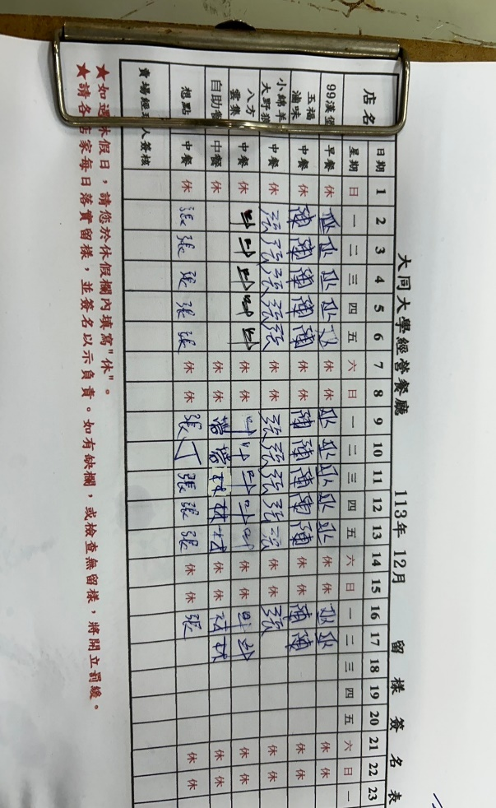 | 食物檢體請每天送至健康中心(已改善)
黎品味自助餐 | 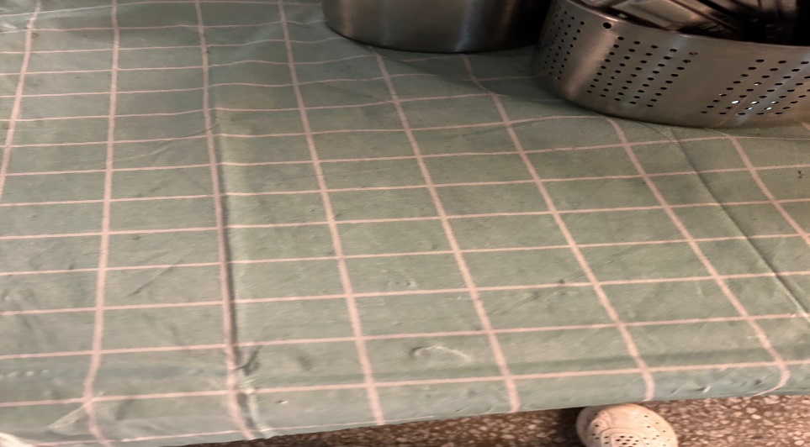 | 桌巾不潔(已改善)
黎品味自助餐 | 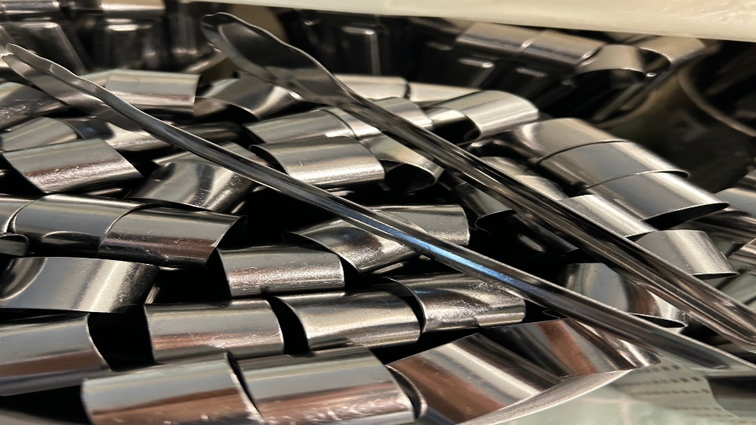 | 夾子較油膩請重新清洗(已改善)
小綿羊與大野狼蓋飯 | 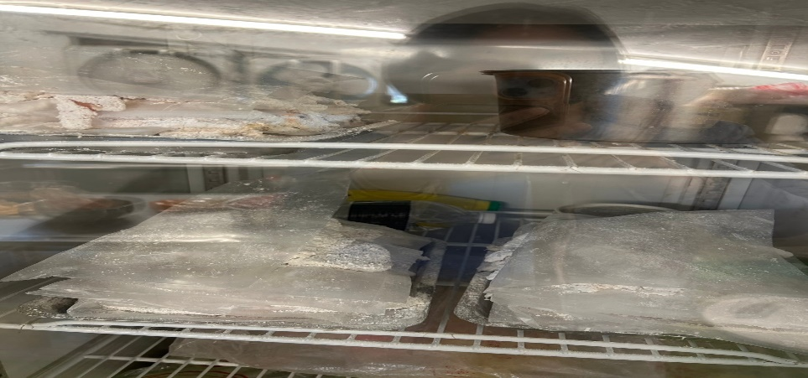 | 冰箱內食材需完整覆蓋  (已改善)
小綿羊與大野狼蓋飯 | 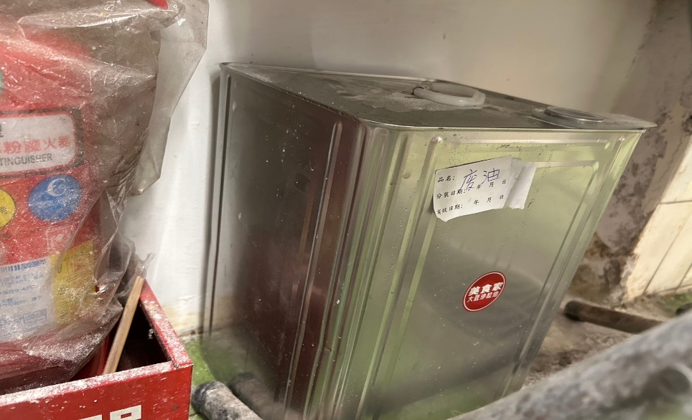 | 廢油桶需標示  (已改善)
小綿羊與大野狼蓋飯 | 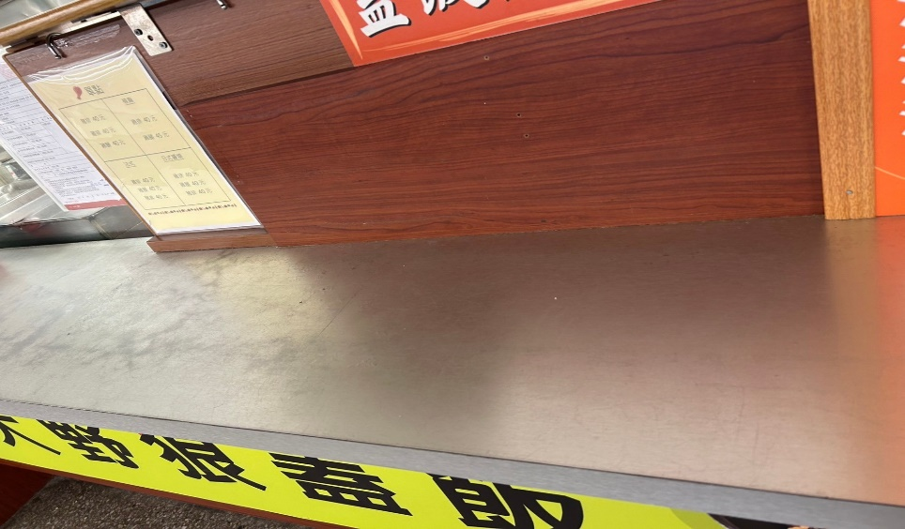 | 櫃台不潔  (已改善)
八方雲集 | 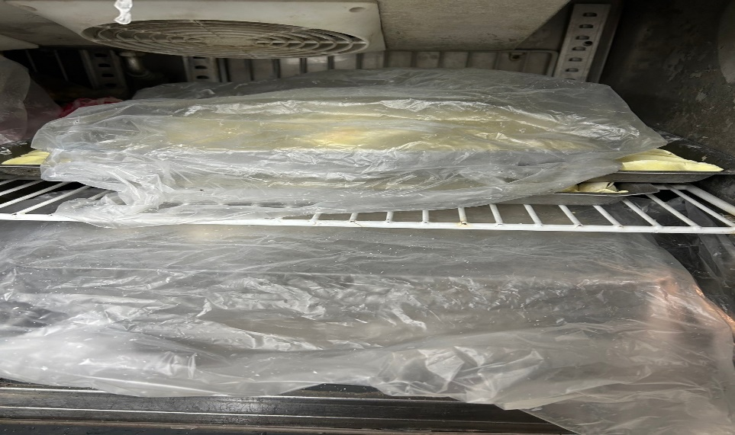 | 冰箱內食材需完整覆蓋  (已改善)

表3.本週個別餐廳缺失統計
餐廳 |  | 作業場所  衛生管理 | 從業人員  衛生管理 | 驗收及儲存  衛生管理 | 其他
經營 | 經營包商
 | 黎品味自助餐 | 菜籃不可放置於地板(已現場改善)
 | 99早餐
 | 玉福滷味 |  | 未戴網帽
 | 想點
 | 小綿羊與大野狼蓋飯 |  |  | 油桶不可直接放置於地板及免洗餐具需放置於架上
 | 八方雲集

表4.本週檢查缺失照片
小綿羊與大野狼蓋飯 | 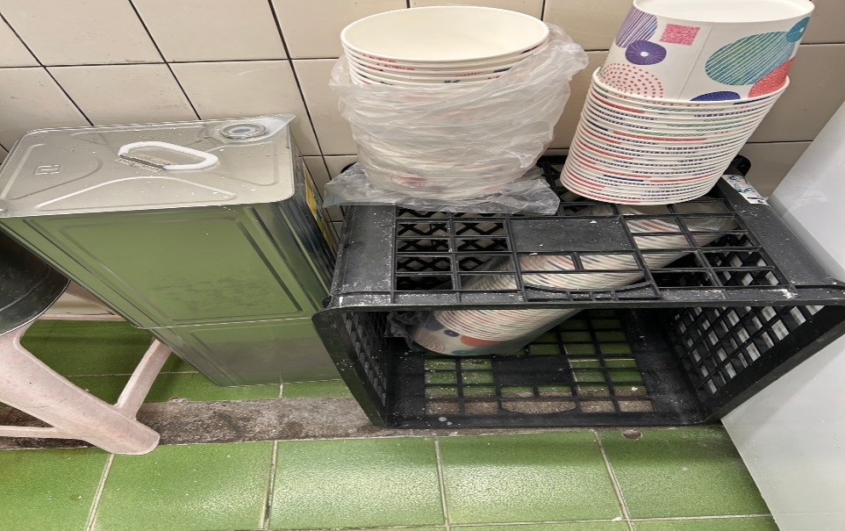 | 油桶不可直接放置於地板及免洗餐具需放置於架上

敬陳
總務長
承辦人 | 總務處組長 | 總務長

